Guía de Usuario - Sistema MES ️
Este es el manual oficial del Sistema de Ejecución de Manufactura (MES) de Mi Gusto. Esta guía te va a ayudar a navegar y utilizar todas las funciones del sistema, desde la planificación inicial hasta el análisis gerencial.

📅 1. Módulo de Programación (Planificación)
Este es el punto de partida. Acá definís qué se debe producir cada día.
- Selección de Fecha: Usa el calendario en la parte superior derecha para elegir el día de producción (De forma predeterminada, se establece automáticamente el día actual)
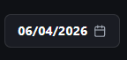
- Selección de Sector y Turno: Navega entre los botones de turno (Mañana, Tarde, Noche).
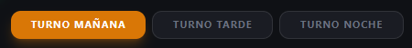
y las pestañas de los sectores (Mesa de Carnes, Cocina, picadillo, armado, salsas).

- Carga de Cantidades: Ingresa los elementos planificados en la columna correspondiente de cada producto.
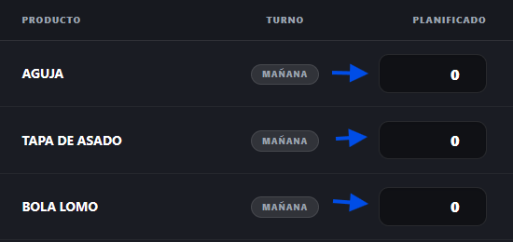
- Guardar Plan: Presiona el botón "Guardar Programación". El sistema eliminará cualquier plan previo para esa fecha/sector/turno y guardará la nueva información de la programación de ese día, para que esté disponible al Iniciar el día en la carga de Producción.
Extra: Presiona el botón “Copiar día anterior” para copiar las cantidades programadas de ayer si así lo desea.
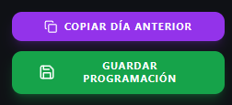

TIP
Solo necesitas cargar los productos que tendrán producción ese dia. Las cantidades que queden en “0” no se trasladarán a la pestaña Producción cuando se inicie el día.
🏭 Funciones Especiales del Sector "Armado"
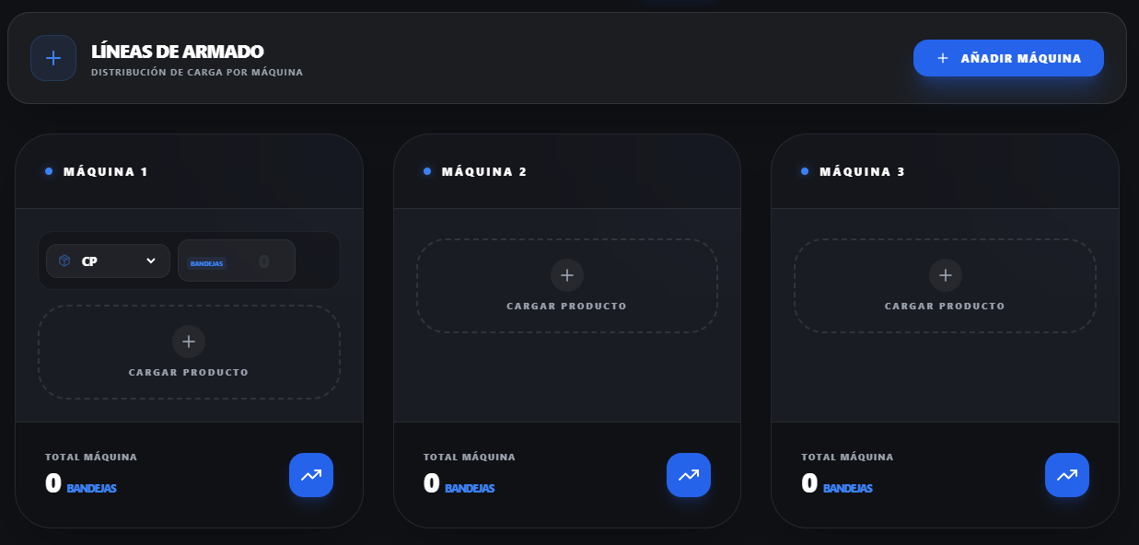
El sector de Armado permite distribuir la carga por líneas específicas:
- Añadir Máquina: Usa el botón + AÑADIR MÁQUINA para crear nuevas líneas.
- Personalización: Haz clic sobre el nombre de la máquina para cambiarlo (ej. "Máquina 3", "Línea A")
- Carga por Línea: Dentro de cada máquina, presiona CARGAR PRODUCTO para asignar producto y cantidades específicas a esa línea.
- Eliminación: Usa el icono de papelera para quitar una máquina. Deberás confirmar la acción en la ventana emergente.

🖥️ Panel de Monitoreo HUD (Objetivo Diario)
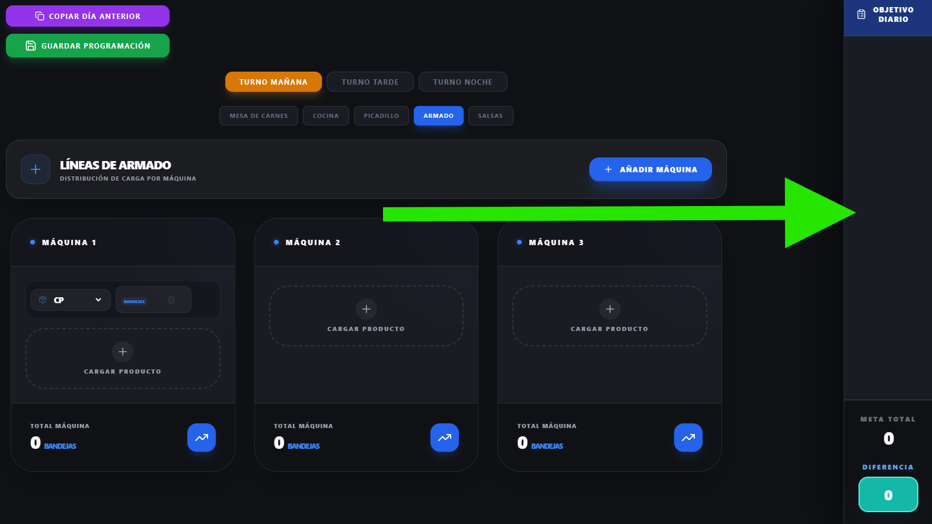
A la derecha verás un panel de alta fidelidad que funciona como un "cerebro" central en tiempo real.
En principio se debe copiar la tabla del plan del día desde Excel:
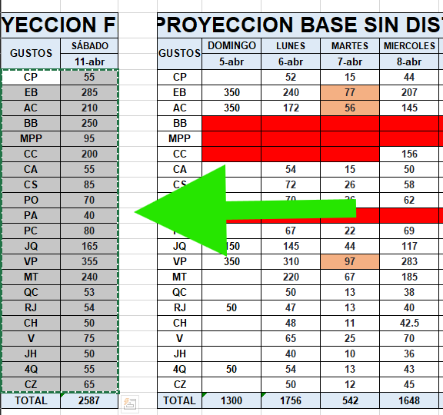
Luego los datos quedaran plasmados en el panel de la derecha:
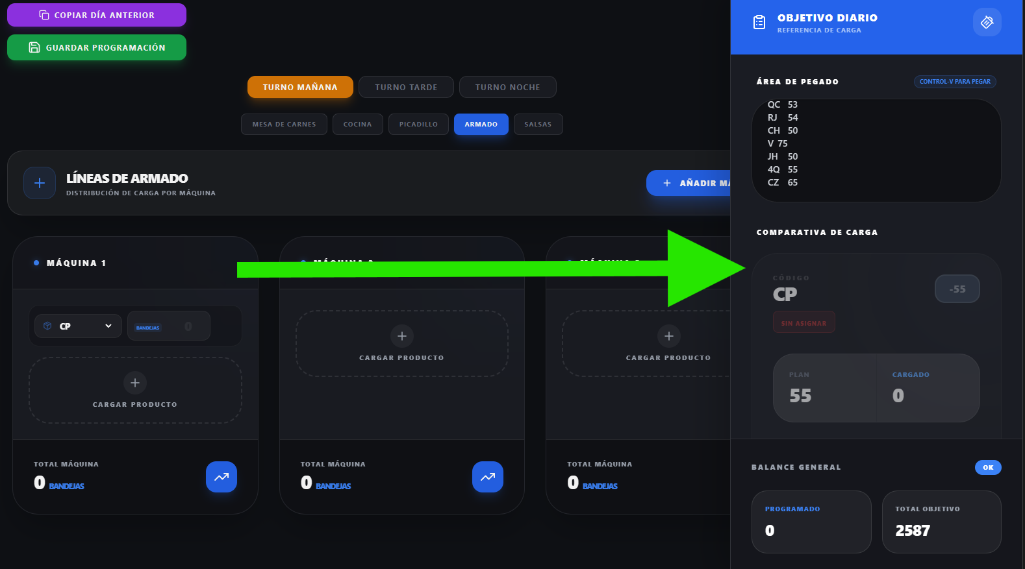

Al minimizar el panel derecho, los datos quedan así:
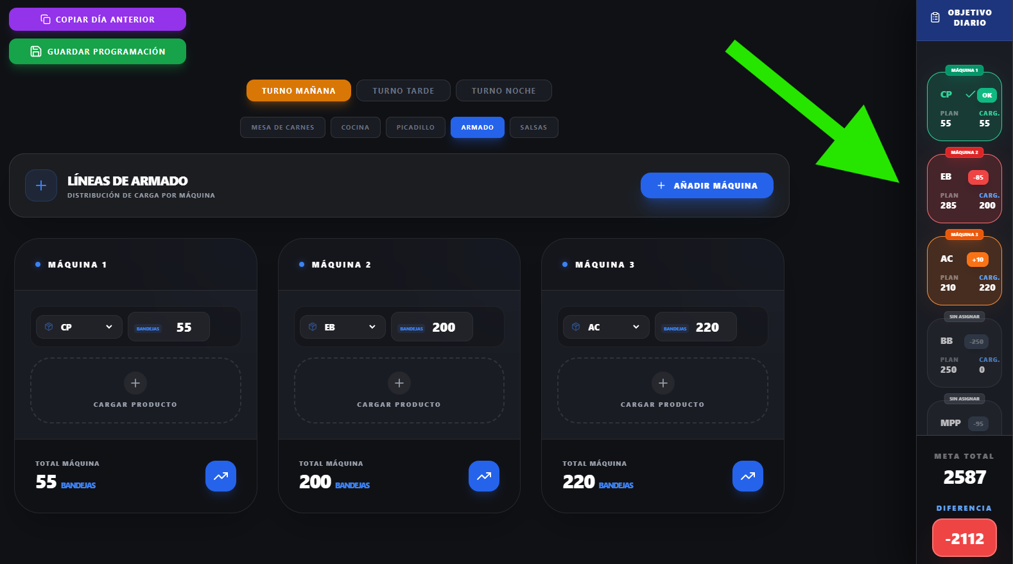
Estado por Colores (Semáforo de Producción):
- ⚪ Gris (Sin asignar): El producto está en el plan pero no ha sido repartido en ninguna máquina todavía.
- 🔴 Rojo (Atrasado): El producto está en máquinas, pero la suma es menor al objetivo total del día.
- 🟢 Verde (OK): Se alcanzó exactamente la meta. Aparece un tilde de confirmación.
- 🟠 Naranja (Adelantado): Se cargó en máquinas una cantidad superior al objetivo original.
Indicadores: Cada tarjeta muestra en qué máquina está asignado el producto y tiene una barra de progreso visual de cumplimiento.

🏭 2. Módulo de Producción (Registro)
Aquí es donde los operarios registran lo producido durante el turno.
- Iniciar el Turno: Antes de empezar a cargar, presiona "Iniciar Mañana", "Iniciar Tarde" o "Iniciar Noche", según corresponda a tu turno. Esto prepara los registros de la PROGRAMACION de todos los sectores para la fecha seleccionada.
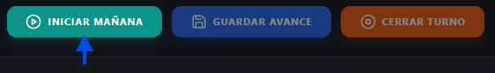
- Registro de cantidades: En la tabla, registra lo producido en el turno, ingresando los kilos, cocciones, bateas, bandejas o unidades producidas. El sistema calculará automáticamente la Diferencia y el Estado (Adelanto, Atraso u OK) en tiempo real.
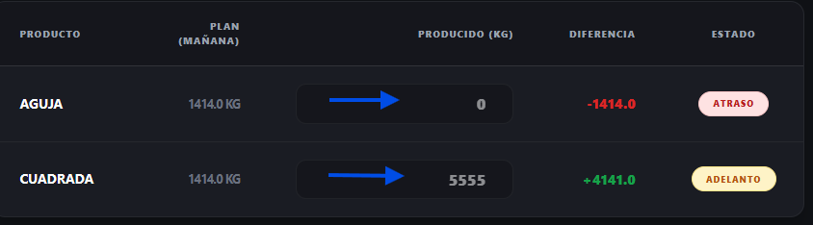
- Cambio de sector: Usa las pestañas centrales para saltar entre sectores. Recuerda que el sistema carga toda la planta a la vez, por lo que el cambio es instantáneo.
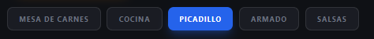
- Guardar Producción: Presiona "Guardar Avance" frecuentemente para no perder datos.
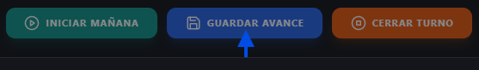
- Cerrar Día/Turno: Al finalizar la jornada, presiona "Cerrar Turno". Esto bloquea el registro y genera el historial definitivo que verás en otros módulos.
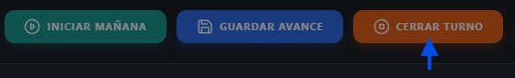

📊 3. Dashboard (Indicadores)
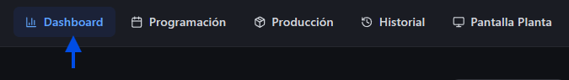
Vista de alto nivel para la toma de decisiones.
- Producción Total (Armado): El sistema utiliza el sector "Armado" como el termómetro principal de la planta. Las tarjetas superiores muestran el Plan vs. Real solo de este sector.
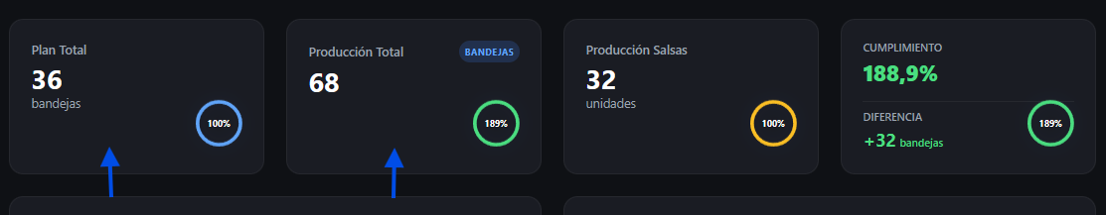

- Desglose por Sector: En la parte inferior verás una comparativa de kilos planificados vs. producidos para cada área.
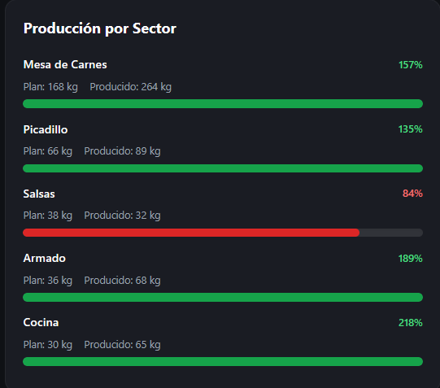
- Top Productos: Identifica rápidamente cuáles son los productos con mayor volumen de producción del día.
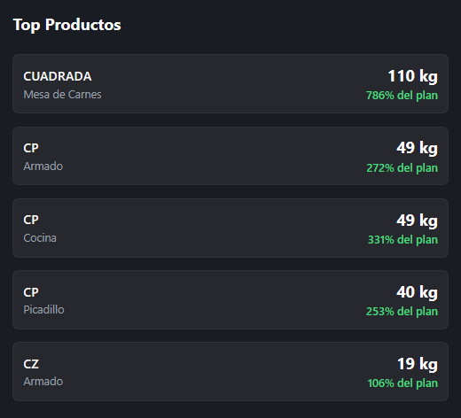

📜 4. Historial (Consultas)
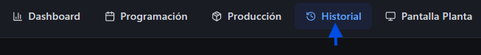
Consulta los registros de días pasados.
- Rango de Fechas: Selecciona una fecha para ver un listado de registros de ese día.
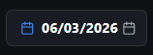
- Filtro de Turnos: Puedes ver todos los turnos filtrados por Mañana, Tarde o Noche.
- Pestañas de Sectores: Dentro de cada registro diario, usa las pestañas (Mesa de Carnes, Cocina, etc.) para intercalar los datos. Esto te permite auditar cada sector de forma individual sin salir del registro.
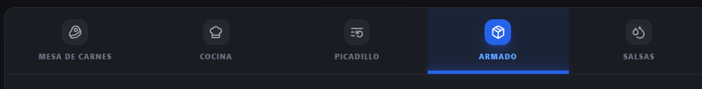

🖥️ 5. Pantalla de Planta (Visibilidad en Vivo)
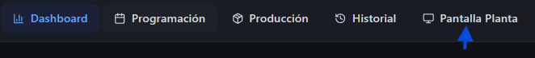
Diseñada para ser proyectada en televisores o monitores grandes en la fábrica.
- Muestra el progreso total de la planta en tiempo real.
- Incluye gráficos de cumplimiento por sector y alertas visuales si hay atrasos significativos en la producción actual.
